Учреждение образования
«Минский государственный колледж цифровых технологий»

Учебный предмет
«Защита компьютерной информации»

Отчет
по лабораторной работе №11

Тема «Защита данных средствами СУБД MS Access»

Выполнил:  учащийся гр. | Шатуха А.К.
Проверил:  преподаватель | Гаврилович Д.И

Минск, 2025
Цель работы: закрепить знания о создании зашифрованных дисков программным средством TrueCrypt

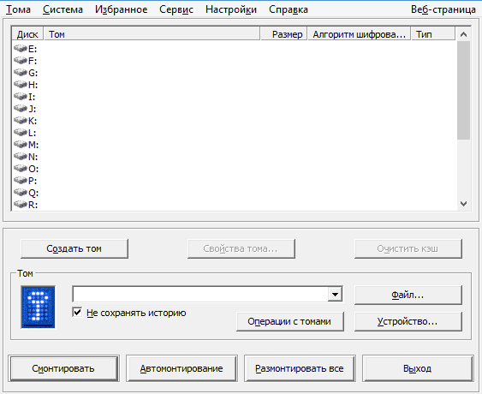
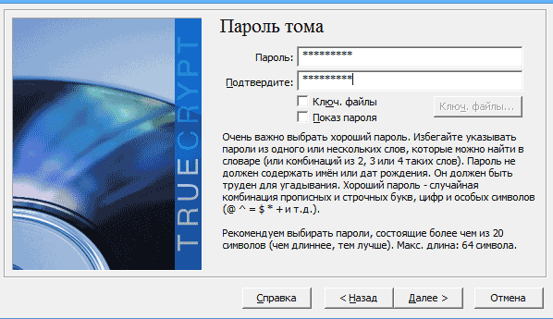
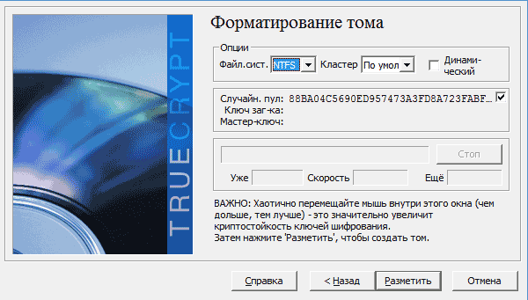

Вывод: закрепила знания о создании зашифрованных дисков программным средством TrueCrypt

